Отчёт по Рубежному контролю №2
Вариант предметной области: №23
Вариант запросов: D

Текст программы
Ниже представлены фотографии исходного кода программы и тестов.
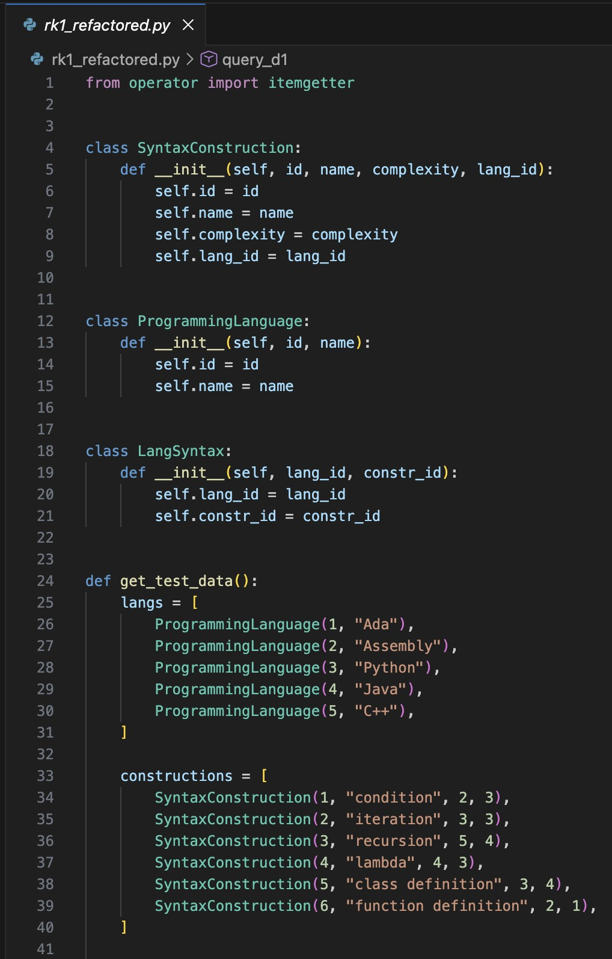
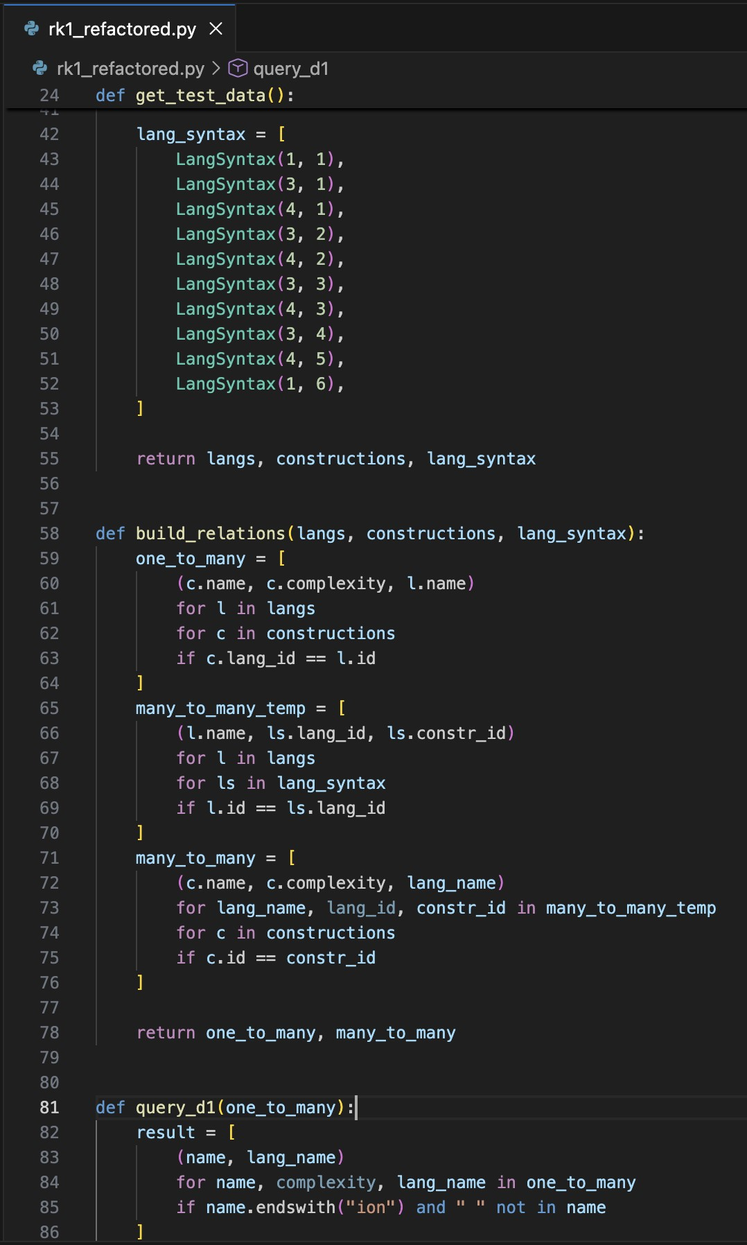
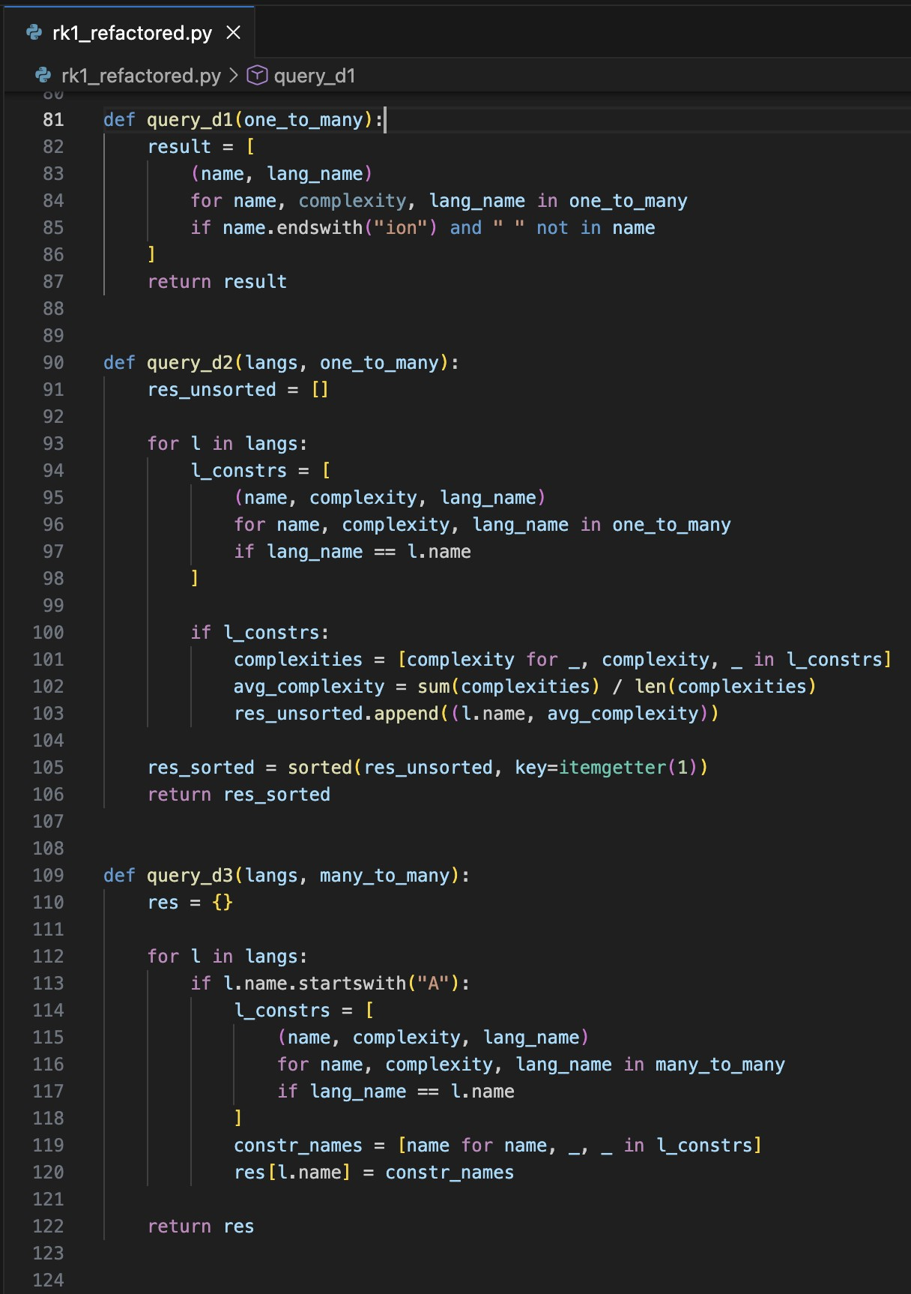
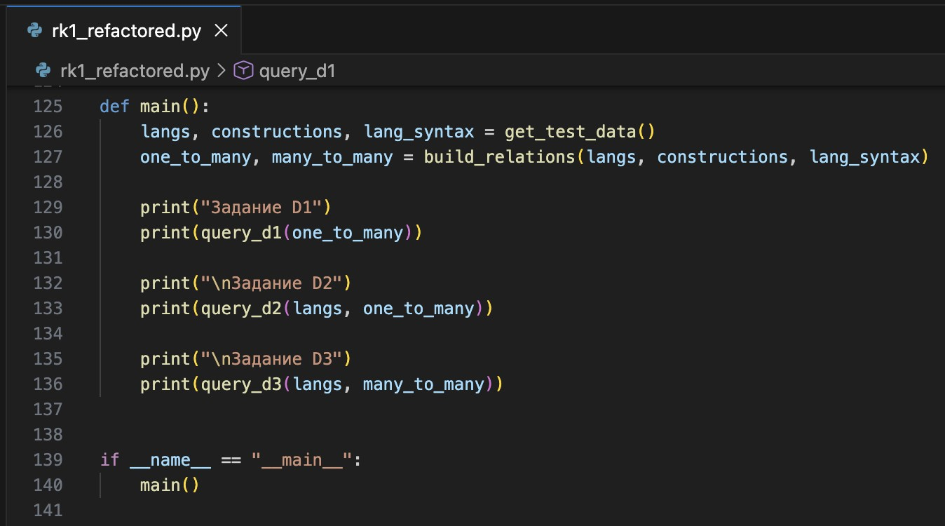

Тесты
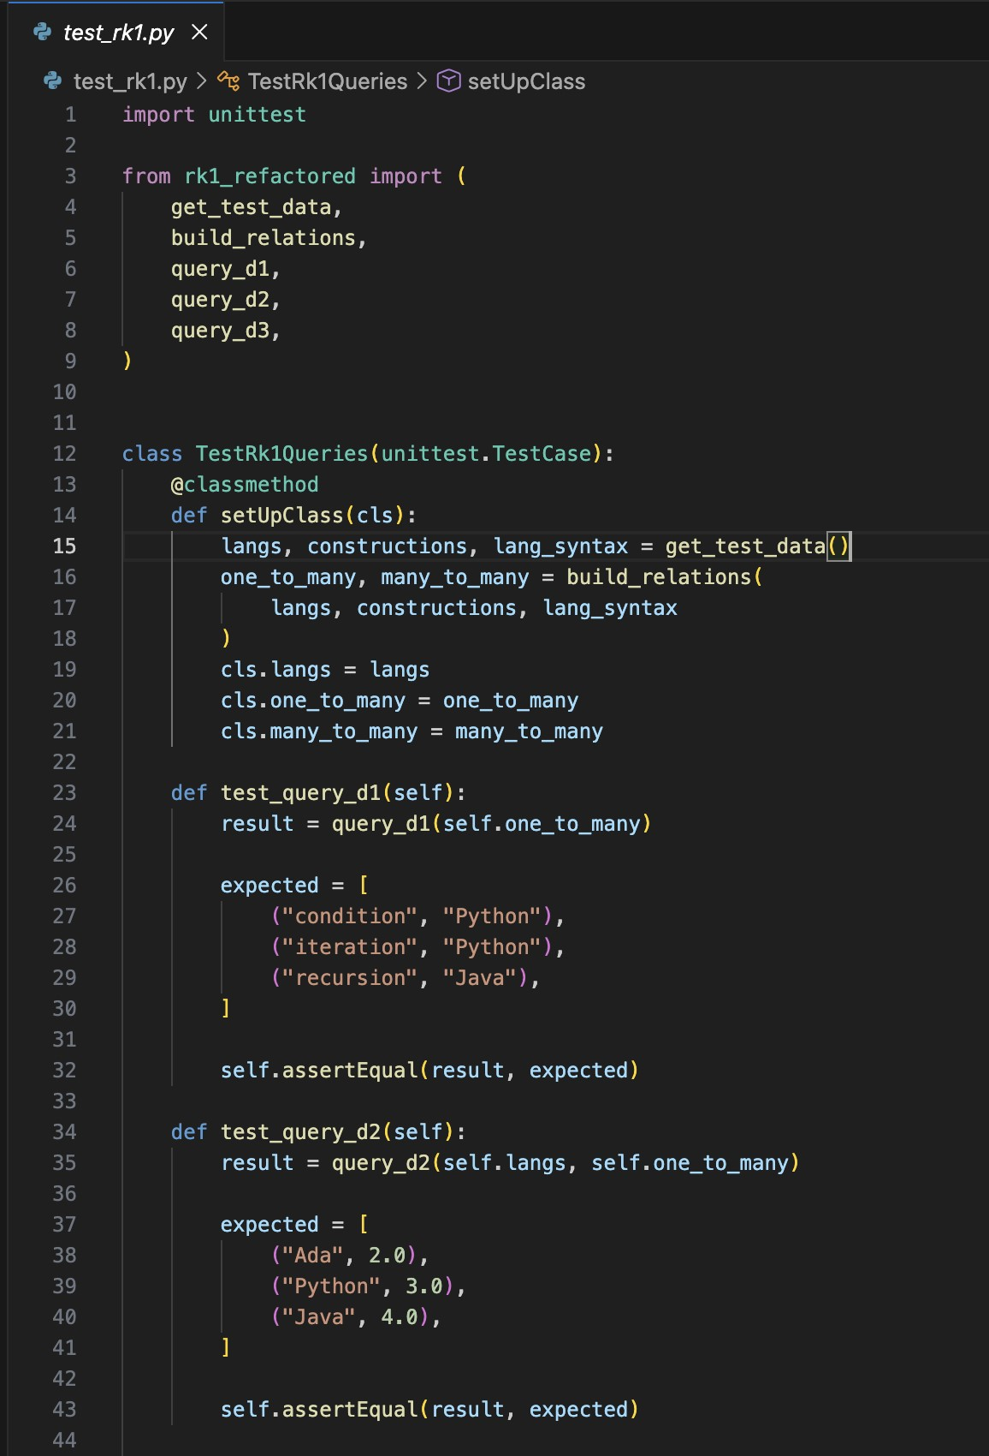
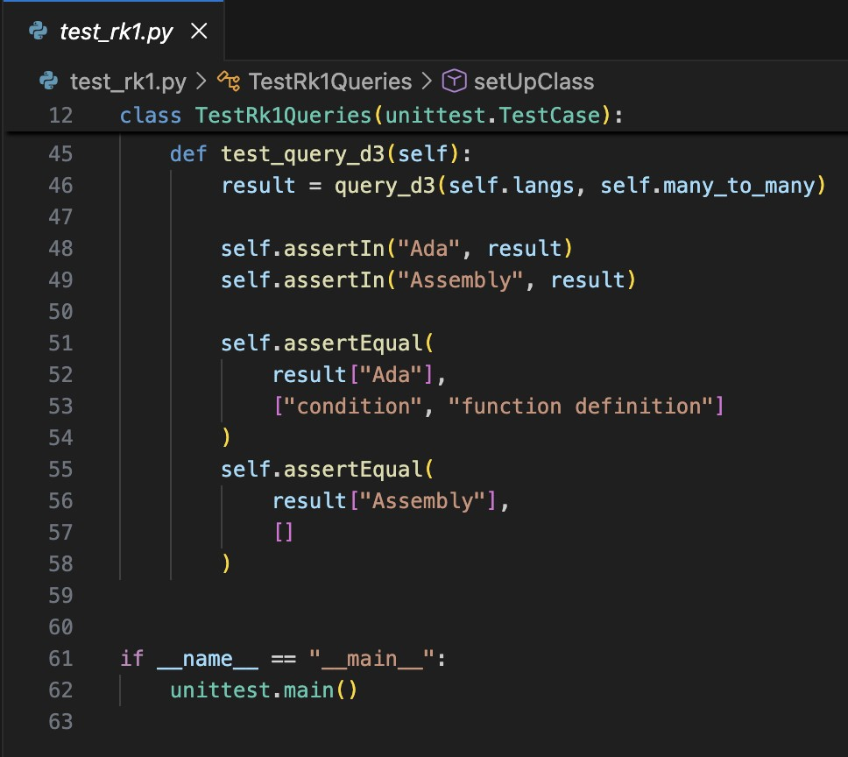

Результаты работы программы
Вывод, полученный при запуске программы, приведён на фото ниже.
